2.1.5. Dengeyi Etkileyen Faktörler
Yaz günlerinde sığ deniz ve göllerde balıkların zaman zaman kafalarını suyun dışına çıkardıkları görülür. Hava sıcaklığının çok yükseldiği dönemlerde ise toplu balık ölümleriyle ilgili haberlere rastlanır (Görsel A). Bu olayların nedenleri neler olabilir? Suda çözünmüş oksijen ile havadaki oksijen arasında O₂(g) ⇌ O₂(suda) dengesi bulunur. Sıcaklık değiştiğinde bu denge nasıl etkilenir? Kapağı açılan bir gazoz şişesinde neden aniden kabarcıklar oluşur? Bir etkinlik yaparak dengeyi etkileyen faktörleri keşfediniz.
GÖRSEL ALANI (Shutterstock)
Tarif: Yaz sıcağında suyu çekilmiş sığ bir göl kıyısı ya da su yüzeyine yakın yüzen balıklar; ölü balık görüntüsü kullanılacaksa rahatsız edici olmayan uzak çekim tercih edilsin.
Shutter ID: 2671941799 (fotoğraf) — Carp dead on reservoir shore due to lack of oxygen (uzak çekim tercih edilebilir)

Görsel A: Sıcak havada sığ bir göl kıyısı
Analiz ve Keşif Atölyesi 2.5.
Güvenlik uyarıları
NOT: Güvenlik uyarıları Kimya9/10 kitabından alınsın. NO₂ zehirli bir gazdır; NO₂-N₂O₄ deneyleri yalnızca video ile izlenecektir.
1. Aşama: Araştırma Soruları ve Hipotezler
Derişim, hacim, basınç, sıcaklık ve katalizör değişkenlerinin kimyasal dengeye etkisine ilişkin araştırma soruları oluşturunuz. Her bir değişkenin dengeye etkisini belirlemek üzere hipotezler kurarak tabloya yazınız. Çeşitli fikir, argüman ve yeni bilgilere açık olunuz.
Değişken | Araştırma sorusu | Hipotez
Derişim
Hacim / Basınç
Sıcaklık
Katalizör

2. Aşama: Deney ve Gözlem
Grubunuzla görev dağılımı yaparak aşağıdaki deneyleri gerçekleştiriniz ya da deney videolarını izleyiniz. Hedefinize ulaşmak için bir yol haritası çiziniz ve güvenilir kaynaklardan yararlanınız.
A. Derişim: Seyreltik demir(III) klorür (FeCl₃) ve potasyum tiyosiyanat (KSCN) çözeltilerini karıştırarak kırmızı renkli çözelti hazırlayınız. Çözeltiyi üç deney tüpüne paylaştırınız. Birinci tüpü karşılaştırma için ayırınız. İkinci tüpe birkaç damla FeCl₃, üçüncü tüpe birkaç damla KSCN çözeltisi ekleyiniz. Renk değişimlerini gözlemleyiniz.
Fe³⁺(suda) + SCN⁻(suda) ⇌ FeSCN²⁺(suda) (sarı-renksiz ⇌ kan kırmızısı)
B. Hacim / Basınç (video): Ucu kapatılmış bir şırıngadaki NO₂-N₂O₄ karışımının piston itilerek sıkıştırıldığında ve geri çekildiğinde renginin nasıl değiştiğini izleyiniz. 2NO₂(g) ⇌ N₂O₄(g)
C. Sıcaklık (video veya deney): NO₂-N₂O₄ karışımı bulunan kapalı tüplerden birini sıcak su, diğerini buzlu su banyosuna koyunuz. Renkleri karşılaştırınız. 2NO₂(g) ⇌ N₂O₄(g) ΔH° < 0
Ç. Katalizör: Öğretmeninizin sunduğu veriler ya da simülasyon üzerinden katalizör eklenen ve eklenmeyen iki özdeş sistemde dengeye ulaşma süresini ve denge derişimlerini karşılaştırınız.

Deney | Yapılan değişiklik | Gözlem | Dengenin kayma yönü
A | FeCl₃ ekleme
A | KSCN ekleme
B | Hacmi küçültme
C | Sıcaklığı artırma
Ç | Katalizör ekleme

3. Aşama: Analiz ve Yorumlama
- Deney verilerinizi analiz ederek her bir değişkenin dengeye etkisini yorumlayınız. Verileriniz hipotezlerinizi destekliyor mu?
……………………………………………………………………………………………
……………………………………………………………………………………………
……………………………………………………………………………………………
- Derişim ve hacim değişiminin dengeye etkisini çarpışma kuramını kullanarak (ileri ve geri tepkime hızlarındaki değişim üzerinden) açıklayınız.
……………………………………………………………………………………………
……………………………………………………………………………………………
……………………………………………………………………………………………
- Bir dengeye dışarıdan yapılan etkiye sistemin nasıl tepki verdiğine ilişkin bir genelleme yapınız.
……………………………………………………………………………………………
……………………………………………………………………………………………
……………………………………………………………………………………………
Etkinliğiniz, karekodda yer alan “Dereceli Puanlama Anahtarı” ile değerlendirilecektir.
Karekod alanı: Dereceli Puanlama Anahtarı

Öğrenme sürecinizi değerlendirdiğiniz bir yansıtma notunu karekodda yer alan forma yazınız.
Karekod alanı: Yansıtma Notu

Dengedeki bir sistemin koşullarından biri değiştirildiğinde ileri ve geri tepkime hızları artık eşit olmaz; sistem, yapılan değişikliği kısmen karşılayan yönde kayar ve yeni bir denge kurulur. Bu genellemeye Le Chatelier ilkesi denir. Dengeye etki eden faktörler derişim, hacim (basınç), sıcaklık ve katalizördür.
Derişimin etkisi: Dengedeki bir sisteme tepken eklendiğinde birim hacimdeki tepken tanecik sayısı ve ileri yöndeki etkin çarpışma sayısı artar; ileri tepkime hızı geri tepkime hızından büyük olur. Denge, eklenen maddeyi harcayacak şekilde ürünler yönüne kayar. Ürün eklendiğinde ise denge tepkenler yönüne kayar. Bir maddenin ortamdan uzaklaştırılması dengeyi o maddenin oluştuğu yöne kaydırır. Grafik A’da N₂(g) + 3H₂(g) ⇌ 2NH₃(g) dengesine H₂ eklendiğinde derişimlerin değişimi gösterilmiştir. Eklenen H₂’nin bir kısmı harcanır, N₂ azalır, NH₃ artar ve yeni denge kurulur. Derişim değişimi denge sabitini değiştirmez. Saf katı ve sıvıların miktarındaki değişim dengeyi etkilemez.
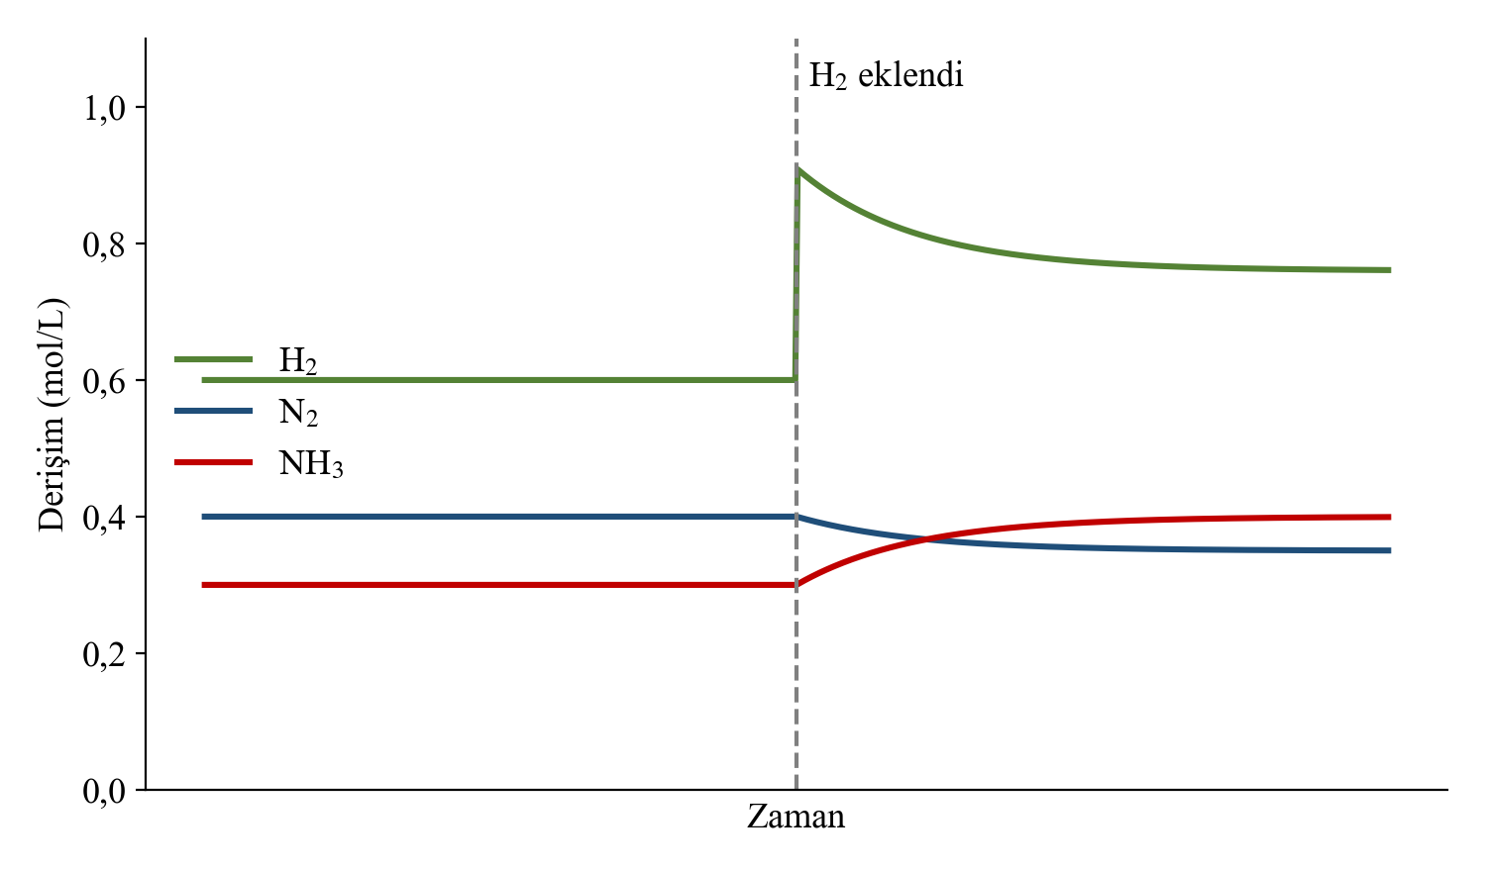
Grafik A: N₂(g) + 3H₂(g) ⇌ 2NH₃(g) dengesine H₂ eklendiğinde derişimlerin değişimi
Bir tepken eklendiği anda ileri tepkime hızı aniden artar, geri tepkime hızı ise o an değişmez. Tepkime ürünler yönünde ilerledikçe ileri hız azalır, ürün derişimi arttığı için geri hız artar. Hızlar yeniden eşitlendiğinde yeni denge kurulur. Yeni dengede tepkime hızlarının her ikisi de ilk dengedekinden büyüktür (Grafik B). Bir tepken ortamdan uzaklaştırıldığında ise yeni dengede ileri ve geri tepkime hızları ilk dengedekinden küçük olur.
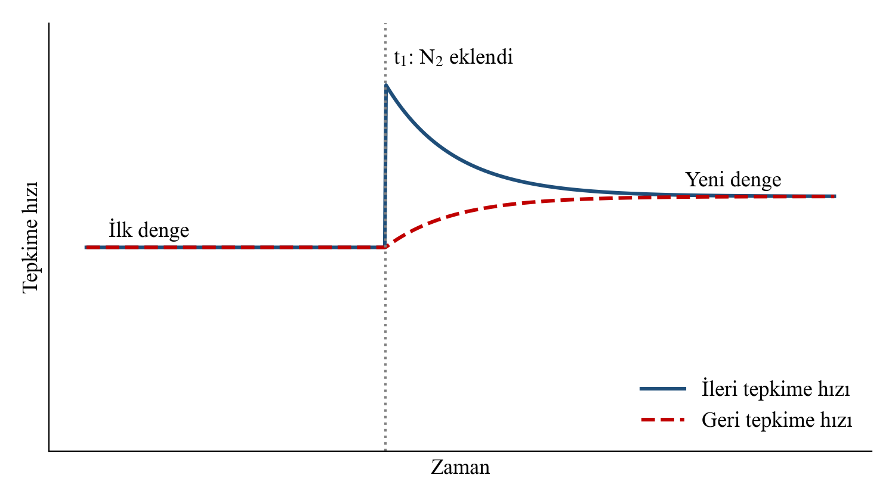
Grafik B: N₂(g) + 3H₂(g) ⇌ 2NH₃(g) dengesine N₂ eklendiğinde ileri ve geri tepkime hızlarının değişimi
Hacim ve basıncın etkisi: Gaz fazındaki bir dengede sabit sıcaklıkta kabın hacmi küçültüldüğünde tüm gazların derişimi ve toplam basınç artar. Denge, gaz mol sayısının az olduğu yöne kayarak basınç artışını azaltır. Örneğin 2NO₂(g) ⇌ N₂O₄(g) dengesinde hacim küçültüldüğünde denge N₂O₄ yönüne kayar. Hacim büyütüldüğünde ise denge gaz mol sayısının fazla olduğu yöne kayar. Tepkimenin iki tarafındaki gaz mol sayıları eşitse (H₂ + I₂ ⇌ 2HI gibi) hacim değişimi dengeyi etkilemez. Sabit hacimli kaba tepkimeye katılmayan bir soy gaz (He, Ar gibi) eklenmesi toplam basıncı artırsa da gazların derişimlerini değiştirmediği için dengeyi etkilemez. Pistonlu, sabit basınçlı bir kaba soy gaz eklendiğinde ise kabın hacmi büyür ve tepkimedeki gazların derişimleri azalır; bu durumda denge, hacim artışında olduğu gibi gaz mol sayısının fazla olduğu yöne kayar. Hacim değişiminden yalnızca gazların derişimleri etkilenir; saf katı ve sıvıların derişimleri değişmez. Örneğin CaCO₃(k) ⇌ CaO(k) + CO₂(g) dengesinde sabit sıcaklıkta hacim büyütüldüğünde CO₂ derişimi azalır ve denge ürünler yönüne kayar. K_{c} = [CO₂] olduğundan yeni dengede CO₂ derişimi ve basıncı ilk dengedeki değerine geri döner, ancak kaptaki CO₂ mol sayısı artar. Kapalı bir gazoz şişesinde CO₂(g) ⇌ CO₂(suda) dengesi vardır. Şişenin kapağı açıldığında gaz fazındaki CO₂’nin basıncı azalır ve denge gaz yönüne kayarak kabarcıklar oluşur.
Sıcaklığın etkisi: Sıcaklık, denge sabitinin değerini değiştiren tek faktördür. Isı, endotermik tepkimelerde tepken, ekzotermik tepkimelerde ürün gibi düşünülebilir. Sıcaklık artırıldığında denge ısıyı harcayan yöne, yani endotermik yöne kayar. Bu nedenle sıcaklık artışı endotermik tepkimelerin denge sabitini artırır, ekzotermik tepkimelerin denge sabitini azaltır. Analiz ve Keşif Atölyesi 2.5.’te ekzotermik olan 2NO₂ ⇌ N₂O₄ tepkimesinde sıcak sudaki tüpün renginin koyulaşması dengenin NO₂ yönüne kaydığını gösterir. Oksijenin suda çözünmesi ekzotermik bir süreçtir. Bu nedenle sıcaklık arttığında O₂(g) ⇌ O₂(suda) dengesi gaz yönüne kayar, sudaki çözünmüş oksijen azalır ve balıklar oksijen yetersizliği yaşayabilir.
Katalizörün etkisi: Katalizör ileri ve geri tepkimelerin aktivasyon enerjilerini aynı miktarda düşürerek her iki yöndeki hızı da artırır. Bu nedenle katalizör dengeye daha kısa sürede ulaşılmasını sağlar ancak dengenin yerini, denge derişimlerini ve denge sabitini değiştirmez.
Etki | Dengenin kayma yönü | K değişir mi?
Tepken derişimini artırmak | Ürünler yönüne | Hayır
Ürün derişimini artırmak | Tepkenler yönüne | Hayır
Hacmi küçültmek (basıncı artırmak) | Gaz mol sayısının az olduğu yöne | Hayır
Sabit hacimde soy gaz eklemek | Kaymaz | Hayır
Sabit basınçta soy gaz eklemek | Gaz mol sayısının fazla olduğu yöne | Hayır
Sıcaklığı artırmak | Endotermik yöne | Evet
Katalizör eklemek | Kaymaz | Hayır

Tablo A: Dengeye etki eden faktörlerin özeti
Örnek-Çözüm Atölyesi 2.7.
Kapalı bir kapta kurulan 2SO₂(g) + O₂(g) ⇌ 2SO₃(g) ΔH° = −198 kJ dengesine aşağıdaki değişiklikler ayrı ayrı uygulanıyor. Dengenin kayma yönünü ve SO₃ miktarındaki değişimi belirleyiniz.
Değişiklik | Kayma yönü | SO₃ miktarı
O₂ eklemek | Ürünler yönüne | Artar
Sıcaklığı artırmak | Tepkenler yönüne (endotermik yön) | Azalır
Hacmi yarıya indirmek | Ürünler yönüne (3 mol gaz → 2 mol gaz) | Artar
Katalizör eklemek | Kaymaz | Değişmez

Bilgi Köşesi 2.1.
Tarımda gübre üretiminin temel hammaddesi olan amonyak, endüstride Haber-Bosch yöntemiyle azot ve hidrojen gazlarından üretilir: N₂(g) + 3H₂(g) ⇌ 2NH₃(g) ΔH° = −92 kJ. Tepkime ekzotermik olduğu için düşük sıcaklık dengeyi amonyak yönüne kaydırır; ancak düşük sıcaklıkta tepkime çok yavaştır. Bu nedenle uygulamada yaklaşık 400-450 °C gibi orta düzey bir sıcaklık seçilir ve demir katalizör kullanılarak dengeye kısa sürede ulaşılması sağlanır. Tepkimede 4 mol gazdan 2 mol gaz oluştuğu için yüksek basınç (yaklaşık 150-250 atm) amonyak verimini artırır. Oluşan amonyak soğutularak sıvılaştırılır ve ortamdan uzaklaştırılır; böylece denge sürekli ürünler yönüne kayar. Bu yöntemde kullanılan hidrojen çoğunlukla doğal gazdan elde edildiği için önemli miktarda sera gazı salınır. Haber-Bosch yönteminin yenilenebilir enerjiyle üretilen yeşil hidrojen kullanılarak nasıl daha sürdürülebilir hâle getirilebileceğini araştırabilirsiniz. Ayrıca sürdürülebilir kalkınma hedefleri çerçevesinde enerji üretiminde kullanılan tepkimelerin denge durumunun enerji verimliliğine etkisini araştırarak verimliliği artırmaya yönelik yenilikçi fikirler geliştirebilirsiniz.
GÖRSEL ALANI (Shutterstock)
Tarif: Bir gübre/amonyak üretim tesisinin genel görünümü (reaktör kuleleri, borular); logo görünmeyen.
Shutter ID: 2179772243 (fotoğraf) — Ammonia production workshop at petrochemical plant

Görsel B: Amonyak üretim tesisi

Sıra Sizde 2.5.
1. Aşağıdaki tabloda verilen dengelere yapılan etkiler sonucunda dengenin kayma yönünü ve K değerinin değişip değişmediğini belirleyiniz.
Denge | Etki | Kayma yönü | K
N₂(g) + O₂(g) ⇌ 2NO(g) ΔH° > 0 | Sıcaklığı artırmak
PCl₅(g) ⇌ PCl₃(g) + Cl₂(g) | Hacmi büyütmek
H₂(g) + I₂(g) ⇌ 2HI(g) | Basıncı artırmak (hacmi küçültmek)
CaCO₃(k) ⇌ CaO(k) + CO₂(g) | Kaba CaCO₃(k) eklemek
Fe³⁺(suda) + SCN⁻(suda) ⇌ FeSCN²⁺(suda) | Ortamdan Fe³⁺ uzaklaştırmak
2SO₂(g) + O₂(g) ⇌ 2SO₃(g) | Katalizör eklemek
PCl₅(g) ⇌ PCl₃(g) + Cl₂(g) | Sabit hacimde Ar eklemek
2SO₂(g) + O₂(g) ⇌ 2SO₃(g) | Sabit basınçta Ar eklemek
MgCO₃(k) ⇌ MgO(k) + CO₂(g) | Hacmi büyütmek

2. Gazozun buzdolabında saklanmasının nedenini ve kapağı açık bırakılan gazozun sıcak bir ortamda soğuk ortama göre daha çabuk gazını kaybetmesini CO₂(g) ⇌ CO₂(suda) dengesi ve Le Chatelier ilkesi ile açıklayınız. (CO₂’nin suda çözünmesi ekzotermiktir.)
……………………………………………………………………………………………
……………………………………………………………………………………………
3. Yaz aylarında balık çiftliklerinde havuzlara neden hava pompalandığını açıklayınız.
……………………………………………………………………………………………
……………………………………………………………………………………………

Derişim, hacim, basınç, sıcaklık ve katalizörün dengeye etkisini inceleyebileceğiniz sanal laboratuvara ulaşmak için karekodu okutunuz.
Karekod alanı: Sanal laboratuvar (Kim11.2.5)

Kaynakça
Petrucci, Herring, Madura, Bissonnette, General Chemistry (kimyasal denge bölümü)
NOT: Haber-Bosch koşulları (400-450 °C, 150-250 atm) genel ders kitabı bilgisi olarak yaklaşık verilmiştir; yayınevi editörü kendi kaynağıyla teyit etmeli.

